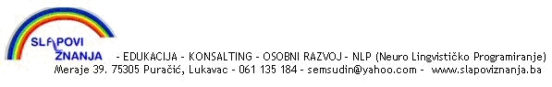

P R I J A V N I C A
za: « ICI Coach Training »

Ime i prezime: |  | Funkcija:
Kompanija: |  | E-mail:
Kontakt: |  | Telefon:
Adresa: |  | Telefaks:
Završena edukacija kao uslov za sticanje certifikata:
Naziv edukacije:
Trajanje edukacije:
Vrijeme pohađanja i završetka edukacije:
Ustanova koja je realizovala edukaciju:
Molimo da na istu dole navedenu adresu dostavite skenirani certifikat (diplomu) na uvid.

Svojim potpisom ujedno prihvaćam da se zbog ograničenog broja mjesta primjeni načelo prvo prijavljenih s valjano popunjenom prijavnicom.

Mjesto i datum popunjavanja: |  | Potpis:

Popunjenu prijavnicu poslati na e-mail semsudin@yahoo.com
Osoba za kontakt:
Šemsudin Zaimović, mobitel +387 61 135 184
MZa prijavu više sudionika molimo umnožite obrazac i pošaljite odvojene prijavnice.

